IDV
Dokumentation

UB-K_Neugeschäftszahlen_
JJJJMMJJ
Version 1.0

Inhaltsverzeichnis
1 Versionsnachweis 3
2 Fachliche Anforderung / Verwendungszweck 4
2.1 Inhaltliche Beschreibung 4
2.2 Anwendungskategorie 4
3 Umsetzung 5
3.1 Eingabedaten 5
3.2 Erstellungsprozess (Einzel) 5
3.3 Ausgabe (fertiger Bericht) 7
3.4 Varianten (optional) 8
4 Datensicherheit 8
4.1 Speicherort 8
4.2 Berechtigungen 9
4.3 Archivierung der historischen Berichte/Abfragen 9
5 Testverfahren 11
5.1 Für ReportNet-Berichte: 11
5.2 Ersteller / Entwickler 11
5.3 Freigabe 11

Versionsnachweis

Der folgende Versionsnachweise ist in jedem Fall auszufüllen oder entsprechend anzupassen.

Version | Datum | Bearbeiter | OE | Grund der Änderung | Status
1.0 | 25.04.2008 10:10 | Dirk Becker | CO-IS | Erstellung des Konzepts | freigegeben

Statistische Informationen
Vorlage | Fachfeinkonzept V 3.0 PBVGM der Postbank Systems AG
Druckdatum | 24.01.2008 11:53:00 vorm.
Anzahl Seiten | 11
Dokumentname | UB-K_Neugeschäftszahlen_JJJJMMJJ
Autor | Dirk Becker
Vertraulichkeit |  Nur für den internen Gebrauch □ Vertraulich □ Persönlich Vertraulich

Fachliche Anforderung / Verwendungszweck

Inhaltliche Beschreibung
Übersicht des täglichen Neugeschäfts
ID# | Kernleistung und –anforderung (Varianten) | Anforderungsteller/Nutzer
1 | Auswertung tägliches Neugeschäft | AGKL05 /Fr. Schmitz /2932
2

Anwendungskategorie
Gemäß der Ausgabe ‚Erfassungstool_IDV_Bestand_neu070914.xls’ der Postbank vom: 14.09.2007 ist der Bericht in der Kategorie: 1

Umsetzung

Eingabedaten
T5120_KONTO
T5121_KONTO_BHW
T5123_AKD_KONTO
T5124_GEVO

Erstellungsprozess (Einzel)
select
T5124_GEVO.ACCOUNT as ACCOUNT,
T5124_GEVO.BUCH_DATE as BUCH_DATE,
T5124_GEVO.KRED_TEAM as KRED_TEAM,
T5124_GEVO.GEVO_KEY as GEVO_KEY,
XSUM(T5124_GEVO.UMS_BETRAG for
T5124_GEVO.ACCOUNT,
T5124_GEVO.BUCH_DATE,
T5124_GEVO.KRED_TEAM,
T5124_GEVO.GEVO_KEY,
T5124_GEVO.VERTR_PROD_KZ,
T5124_GEVO.FIN_BST_KEY,
T5123_AKD_KONTO.VERHAELT_KEY,
T5124_GEVO.GV_TIMESTAMP,
T5124_GEVO.BEARBEITER,
T5121_KONTO_BHW.STAMM_NR,
T5121_KONTO_BHW.PZ,
T5121_KONTO_BHW.VZ,T5121_KONTO_BHW.UKTO_NR ) as UMS_BETRAG,
T5124_GEVO.VERTR_PROD_KZ as VERTR_PROD_KZ,
XSUM(T5124_GEVO.VERTR_SUM
for T5124_GEVO.ACCOUNT,
T5124_GEVO.BUCH_DATE,
T5124_GEVO.KRED_TEAM,
T5124_GEVO.GEVO_KEY,
T5124_GEVO.VERTR_PROD_KZ,
T5124_GEVO.FIN_BST_KEY,
T5123_AKD_KONTO.VERHAELT_KEY,
T5124_GEVO.GV_TIMESTAMP,
T5124_GEVO.BEARBEITER,
T5121_KONTO_BHW.STAMM_NR,
T5121_KONTO_BHW.PZ,
T5121_KONTO_BHW.VZ,
T5121_KONTO_BHW.UKTO_NR ) as VERTR_SUM,
T5124_GEVO.FIN_BST_KEY as FIN_BST_KEY,
XSUM(T5124_GEVO.AUSZ_ST
for T5124_GEVO.ACCOUNT,
T5124_GEVO.BUCH_DATE,
T5124_GEVO.KRED_TEAM,
T5124_GEVO.GEVO_KEY,
T5124_GEVO.VERTR_PROD_KZ,
T5124_GEVO.FIN_BST_KEY,
T5123_AKD_KONTO.VERHAELT_KEY,
T5124_GEVO.GV_TIMESTAMP,
T5124_GEVO.BEARBEITER,
T5121_KONTO_BHW.STAMM_NR,
T5121_KONTO_BHW.PZ,
T5121_KONTO_BHW.VZ,
T5121_KONTO_BHW.UKTO_NR ) as AUSZ_ST,
XSUM(T5124_GEVO.BEREIT_ST
for T5124_GEVO.ACCOUNT,
T5124_GEVO.BUCH_DATE,
T5124_GEVO.KRED_TEAM,
T5124_GEVO.GEVO_KEY,
T5124_GEVO.VERTR_PROD_KZ,
T5124_GEVO.FIN_BST_KEY,
T5123_AKD_KONTO.VERHAELT_KEY,
T5124_GEVO.GV_TIMESTAMP,
T5124_GEVO.BEARBEITER,
T5121_KONTO_BHW.STAMM_NR,
T5121_KONTO_BHW.PZ,
T5121_KONTO_BHW.VZ,T5121_KONTO_BHW.UKTO_NR ) as BEREIT_ST,
T5123_AKD_KONTO.VERHAELT_KEY as VERHAELT_KEY,
T5124_GEVO.GV_TIMESTAMP as GV_TIMESTAMP,
T5124_GEVO.BEARBEITER as BEARBEITER,
T5121_KONTO_BHW.STAMM_NR as STAMM_NR,
T5121_KONTO_BHW.PZ as PZ,
T5121_KONTO_BHW.VZ as VZ,
T5121_KONTO_BHW.UKTO_NR as UKTO_NR
from (DB_REPORTING..DB2P10.T5120_KONTO T5120_KONTO
join
DB_REPORTING..DB2P10.T5121_KONTO_BHW T5121_KONTO_BHW
on ((T5120_KONTO.ACCOUNT = T5121_KONTO_BHW.ACCOUNT)
and (T5120_KONTO.GSART = T5121_KONTO_BHW.GSART))
join
DB_REPORTING..DB2P10.T5123_AKD_KONTO T5123_AKD_KONTO
on (T5120_KONTO.ACCOUNT = T5123_AKD_KONTO.ACCOUNT))
left outer join
DB_REPORTING..DB2P10.T5124_GEVO T5124_GEVO
on ((T5120_KONTO.GSART = T5124_GEVO.GSART)
and (T5120_KONTO.ACCOUNT = T5124_GEVO.ACCOUNT))
where
(T5124_GEVO.BUCH_DATE = _add_days(current_date,(-1)))
and ((T5124_GEVO.GEVO_KEY < 5000) or (T5124_GEVO.GEVO_KEY > 5505))
and ((T5123_AKD_KONTO.GUELTIG_AB <= T5124_GEVO.BUCH_DATE)
and (T5123_AKD_KONTO.GUELTIG_BIS >= T5124_GEVO.BUCH_DATE))
and (T5124_GEVO.GEVO_KEY <> 9998)
and (T5124_GEVO.GEVO_KEY <> 4000)
group by
T5124_GEVO.ACCOUNT,
T5124_GEVO.BUCH_DATE,
T5124_GEVO.KRED_TEAM,
T5124_GEVO.GEVO_KEY,
T5124_GEVO.VERTR_PROD_KZ,
T5124_GEVO.FIN_BST_KEY,
T5123_AKD_KONTO.VERHAELT_KEY,
T5124_GEVO.GV_TIMESTAMP,
T5124_GEVO.BEARBEITER,
T5121_KONTO_BHW.STAMM_NR,
T5121_KONTO_BHW.PZ,
T5121_KONTO_BHW.VZ,
T5121_KONTO_BHW.UKTO_NR

Ausgabe (fertiger Bericht)
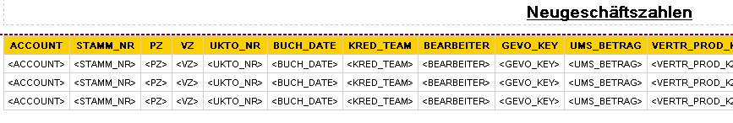
Abbildung 1

Varianten (optional)

ID# | Titel/Kurzbeschreibung / Refinanzierer
1
2
3
4
5
6
7
8
9

Datensicherheit
Die fertigen Berichte werden von CO-IS nicht gesondert gespeichert. Eine Ausgabeversion kann jederzeit auf dem Server von ReportNet eingesehen werden. Der Zugriff ist per Kennung nicht für jedermann gestattet.

Speicherort
Die Abfragen sowie die Ausgaben der Berichte werden direkt auf dem Cognos Server gespeichert. Ein Zugriff ohne Authentifizierung ist nicht möglich.

Berechtigungen
An diesem Bericht kann ausschließlich die Rolle „Berichts-Administratoren“ und „Upfront“ Veränderungen vornehmen.
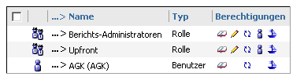
Abbildung 2

ID | Speicherort | Berechtigungen | geschützte Bereiche
1 | Öffentliche Ordner - Cognos Connection | Benutzer: AGK | nur lesende und ausführende Berechtigung
2 | Öffentliche Ordner - Cognos Connection | Benutzer: UPFRONT/Berichts-Administratoren | lesend, schreibend, ausführend, zuweisend.

Archivierung der historischen Berichte/Abfragen
Bei ReportNet-Berichten werden der SQL-Code und die Ausgabe für die einzelnen Berichte im Fachbereichsordner je Fachbereich (Empfänger) auf dem ReportNet-Server von Cognos vorgehalten. Wird gemäß Vorgabe Fachbereich eine Änderung an den Berichten notwendig, wird die ursprüngliche Version im Historienordner vorgehalten.
Abbildung 3
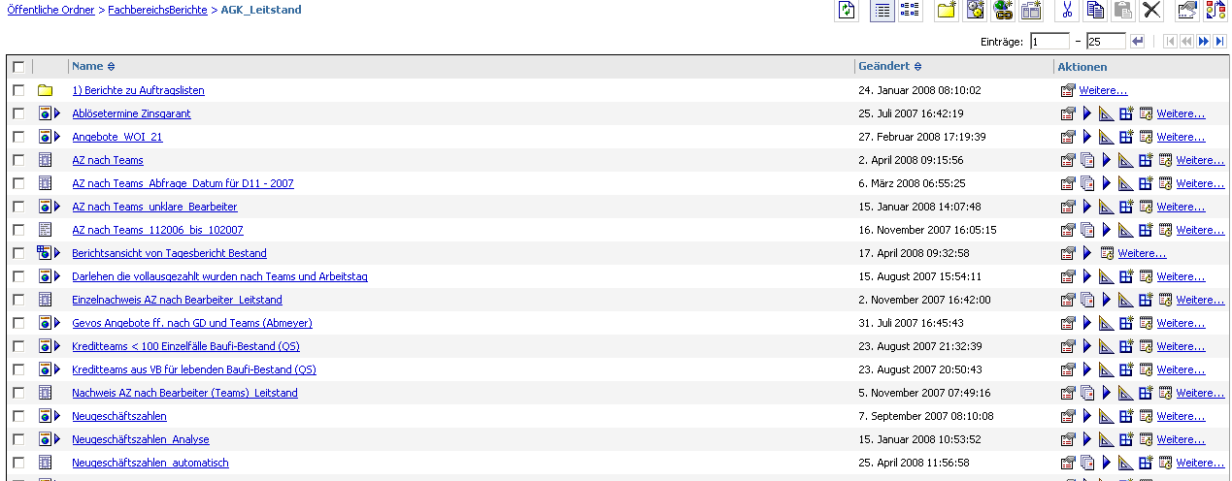
Abbildung 4

Testverfahren

Für ReportNet-Berichte:
Da die Informationen aus einer technisch abgestimmten Datenbasis gewonnen werden, ist kein separater Test erforderlich. Im Rahmen der Release-Integrationstests wird regelmäßig überprüft, ob die Reports noch fehlerfrei laufen.
Erweiterungen werden zwischen anforderndem Fachbereich, CO-IS und ggf. Abstimmung mit anderen Nutzern, ausgetestet und abgenommen.

Ersteller / Entwickler
Hier OE und Name des Erstellers, evtl. Vertreter / Vorgesetzter eintragen.
Ersteller: | Lüdecke, Gerald | OE | CO-IS | Tel. | (05151)18-4041
Vertreter: | Pattschull, Bernhard | OE | CO-IS | Tel. | (05151)18-3492

Freigabe
Dokumentation der Freigabe der IDV durch einen fachseitigen Kompetenzträger mit Unterschrift. (wer ist Ansprechpartner: OE, Name, Tel. und wer nimmt die Auswertung ab)

Ansprechpartner: |  | OE | AGK | Tel. | (05151)18-2932
SCHMITZ,SARAH
Freigabe:

25.04.2008 |  | 25.04.2008
Datum | Hahn, Luise | Datum | Koch, Bernd

